Prénom : ……………………………… | Date : …………………………………………………………

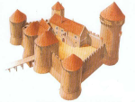 | LE MOYEN ÂGE  Les chevaliers (3/4)

L'armement du chevalier est à la fois défensif (armure, écu) et offensif (épée, lance, hache, masse d'arme et fléau).

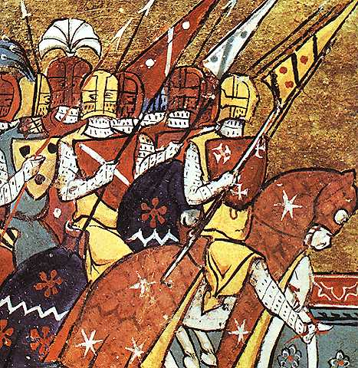 | 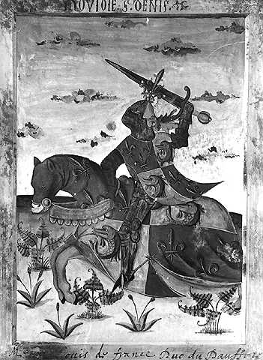

La pièce essentielle et le haubert (cotte de maille). Il offre une bonne protection et se porte sous une tunique d'étoffe. Il est complété par un casque à nasal, un long bouclier en amande, une épée et une lance qui sont les deux principales armes du chevalier.
À partir du XIIème siècle, les parties vulnérables des chevaliers (mains, pieds, cou et épaules) sont mieux protégées. Le haubert est recouvert d'une cotte d'arme armoriée. L'écu se réduit et l'épée se fait plus longue. Vers 1250, le heaume fermé remplace le casque à nasal. Le cheval voit aussi sa protection renforcée.

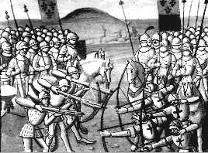 | 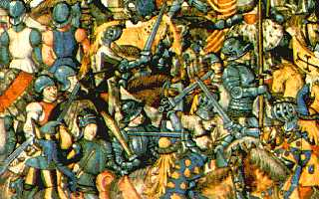

L'apparition des premières armes à feu à partir de 1314, entraînent une protection renforcée du cavalier. Au début du XIVe siècle sont adoptées les premières plaques aciérées et cela évincera le haubert. L'armure devient totalement métallique.
Si en 1100, le prix de l'équipement correspondait à celui de 20 bœufs, il faudra multiplier ce coût d'achat par deux pour une seule armure en 1400.
Quant au cheval, il tient une place importante. Le chevalier possède plusieurs chevaux. Le plus précieux étant le destrier, le cheval guerrier, élevé exclusivement pour le combat. Il était large, fort et vorace. Le coursier est utilisé pour le voyage et le palefroi les loisirs. Quant au roussin, c'est le cheval qui porte le barda du combattant.

